Scheda di verifica climatica

Riferimenti normativi
Il Regolamento sulle Disposizioni Comuni (Regolamento (UE) 2021/1060 del Parlamento Europeo e del Consiglio del 24 giugno 2021 - RDC) definisce all’art. 2, paragrafo 42, l’immunizzazione dagli effetti del clima come “un processo volto a evitare che le infrastrutture siano vulnerabili ai potenziali impatti climatici a lungo termine, garantendo nel contempo che sia rispettato il principio dell’efficienza energetica al primo posto e che il livello delle emissioni di gas a effetto serra derivanti dal progetto sia coerente con l’obiettivo della neutralità climatica per il 2050”. Per rendere operativi questi principi, ai sensi dell’art. 73.2 j) del RDC, è necessario garantire che tutti gli investimenti in infrastrutture la cui durata attesa è di almeno cinque anni, siano immuni dagli effetti del clima.
La metodologia raccomandata per effettuare la verifica climatica degli investimenti infrastrutturali nel periodo 2021-2027 è descritta nella Comunicazione della Commissione Europea “Orientamenti tecnici per infrastrutture a prova di clima nel periodo 2021-2027” (2021/C 373/01), di seguito “Orientamenti tecnici”, pubblicata a settembre 2021 e consultabile al seguente link https://eur-lex.europa.eu/legal-content/IT/TXT/PDF/?uri=CELEX:52021XC0916(03)&from=HR.
In coerenza con i suddetti Orientamenti tecnici, si specifica che la valutazione delle vulnerabilità e dei rischi climatici è volta a individuare, valutare e attuare le misure di adattamento ai cambiamenti climatici in relazione al sito in cui si collocano gli interventi e al tipo di progetto. Se dalla valutazione emerge che il progetto presenta rischi climatici significativi, questi devono essere gestiti e ridotti a un livello accettabile.
Per facilitare il rispetto di questo requisito, il Dipartimento per le Politiche di Coesione della Presidenza del Consiglio dei Ministri ha definito e adottato i propri Indirizzi per la verifica climatica dei progetti infrastrutturali in Italia per il periodo 2021-2027 (di seguito “Indirizzi”), con il supporto dell’iniziativa JASPERS, consultabili al seguente link: https://politichecoesione.governo.it/it/politica-di-coesione/la-programmazione-2021-2027/piani-e-programmi-europei- 2021-2027/verifica-climatica-dei-progetti-infrastrutturali-finanziati-dalla-politica-di-coesione-2021-2027/

Il processo della verifica climatica dei progetti da ammettere a finanziamento è suddiviso in due pilastri di analisi:
- neutralità climatica/mitigazione
- resilienza climatica/adattamento
Ciascuno dei due pilastri è caratterizzato da due fasi (screening e analisi dettagliata). Per entrambi i pilastri, la necessità di procedere ad un’analisi dettagliata dipende dall’esito della fase di screening, in un’ottica risk-based. La verifica climatica dell’investimento produttivo oggetto della proposta progettuale, che segue, deve essere effettuata da un tecnico iscritto all’Albo professionale di riferimento rationae materie

Verifica di neutralità climatica (Mitigazione)

La verifica mira a garantire il perseguimento degli obiettivi della politica dell’UE in materia di riduzione delle emissioni per il 2030 e il 2050.
È pertanto necessario effettuare l’analisi per verificare se l’investimento produttivo, nel suo contesto, sia compatibile all’azzeramento delle emissioni nette di gas a effetto serra e alla neutralità climatica.
Al fine di effettuare una valutazione preliminare è necessario procedere con la quantificazione e la monetizzazione delle emissioni di gas a effetto serra attraverso la metodologia fornita dalla BEI per il calcolo dell’impronta di carbonio (per quantificare le emissioni) e il metodo del costo ombra del carbonio (per monetizzare le emissioni).
La metodologia definita dalla Banca Europea degli Investimenti (BEI) da utilizzare è consultabile al seguente link:
https://www.eib.org/attachments/lucalli/eib_project_carbon_footprint_methodologies_2023_en.pdf
Per monetizzare le emissioni di gas a effetto serra si può utilizzare la metodologia per il calcolo dell’impronta di carbonio della BEI integrandola con la pubblicazione separata «The Economic Appraisal of Investment Projects at the EIB» (2013) (https://www.eib.org/en/publications/economic-appraisal-of-investment-projects) e il costo ombra del carbonio (cfr. la sezione 3.2.2.4 della Comunicazione della Commissione Europea “Orientamenti tecnici per infrastrutture a prova di clima nel periodo 2021-2027” (2021/C 373/01) - https://www.eib.org/en/publications/the-eib-group-climate-bank- roadmap.htm).

È possibile effettuare un’analisi quantitativa specifica, oppure un’analisi (qualitativa) di tipo comparativo, prendendo a riferimento:
- progetti analoghi sviluppati in pregresse esperienze/attività progettuali;
- informazioni presenti in letteratura scientifica;
- analisi e/o studi comprendenti la stima della CO2 equivalente già effettuati o da effettuare per la progettazione e la realizzazione dell’infrastruttura.
L’operazione oggetto di finanziamento, per la stima delle emissioni di gas climalteranti (barrare la casella appropriata):
□ non utilizza analisi esistenti e/o comparative
In tal caso utilizza le metodologie definita dalla Banca Europea degli Investimenti (BEI)

□ utilizza analisi di tipo comparativo
In tal caso, fornisce informazioni contenute nella seguente documentazione di riferimento:

SCREENING DELLA NEUTRALITÀ CLIMATICA (obbligatorio)
Tipologia di analisi | Barrare la casella appropriata:  - quantitativa  - qualitativa
Tipologia di analisi | Specificare le motivazioni che hanno determinato la scelta della tipologia di analisi:
Dati utilizzati | Nel caso di analisi quantitativa, definire quali dati sono stati utilizzati per determinare la stima quantitativa delle emissioni, differenziando:  - emissioni Assolute (anno standard di operazioni)  - emissioni Relative (anno standard di operazioni)
Dati utilizzati | Nel caso di analisi qualitativa, indicare i riferimenti utilizzati e le relative giustificazioni argomentandone la scelta.
Risultati ottenuti e conclusioni dell’analisi | Specificare le motivazioni che hanno determinato l’esito dell’analisi

Verifica di resilienza climatica (Adattamento)
La verifica mira a garantire un livello adeguato di resilienza dell'investimento produttivo agli impatti dei cambiamenti climatici nel corso del suo intero ciclo di vita, individuando i potenziali pericoli climatici significativi e i rischi a essi correlati per il progetto

SCREENING DELLE VULNERABILITÀ
PANORAMICA DELL’ANALISI
Indicazione  ESPOSIZIONE  (tab. esemplificativa) | Variabili e pericoli climatici
Indicazione  ESPOSIZIONE  (tab. esemplificativa) | Allagamenti | Alluvioni | Frane | Ondate di  calore | Sicurezza  idrica | Incendi | Siccità | altre  tipologie
Clima attuale
Clima futuro
Punteggio massimo,
attuale + futuro

SCREENING DELLE VULNERABILITÀ (obbligatoria)
La valutazione del livello atteso di rischio climatico dell’investimento varia sulla base dell’ubicazione (esposizione) e del livello potenziale di impatto degli eventi climatici sul progetto e i suoi componenti (sensibilità).
I – ANALISI DELL’ESPOSIZIONE ATTUALE E FUTURA
L’analisi è volta a determinare quali pericoli climatici siano attesi in relazione all’ubicazione prevista per il progetto, indipendentemente dalla tipologia.

Si precisa che tali documenti saranno oggetto di aggiornamento tecnico e hanno il fine di descrivere, attraverso dei modelli previsionali, l’evoluzione del territorio rispetto a determinati pericoli legati ai fenomeni climatici. Si rimanda pertanto alle note metodologiche del documento di indirizzo per la classificazione del rischio.
Pericoli individuabili:
- Allagamenti
- Alluvioni
- Frane
- Ondate di calore
- Sicurezza idrica
- Incendi
- Siccità
- Altre tipologie:
Indicatore di valutazione del rischio: BASSO – MEDIO - ALTO

L’analisi si concentra sull’ubicazione dell’intervento e deve contemplare l’esposizione al clima attuale e al clima futuro.
La proiezione di un modello climatico può essere utilizzata per comprendere in che modo il livello di esposizione possa cambiare in futuro, prestando particolare attenzione alle variazioni della frequenza e dell’intensità degli eventi metereologici estremi.
Specificare le motivazioni che hanno determinato l’esito dell’analisi:
II – ANALISI DELLA SENSIBILITÀ
L’analisi è volta a individuare i pericoli climatici pertinenti al tipo di progetto specifico, indipendentemente dalla sua ubicazione.
La sensibilità può essere stabilita sia con un’analisi specifica o con riferimento a progetti analoghi per i quali sia già disponibile un’analisi approfondita.
Indicatori di sensibilità:
- BASSO (non ha alcun impatto o tale impatto è insignificante)
- MEDIO (leggero impatto)
- ALTO (impatto significativo)
Specificare le motivazioni che hanno determinato l’esito dell’analisi:

PANORAMICA DELL’ANALISI
Indicazione  SENSIBILITÀ  (tab. esemplificativa) |  | Variabili e pericoli climatici
 |  | Allagamenti | Alluvioni | Frane | Ondate di calore | Sicurezza idrica | Incendi | Siccità | altre tipologie
Ambiti di riferimento² | Attività
Ambiti di riferimento² | Fattori di  produzione
Ambiti di riferimento² | Risultati
Ambiti di riferimento² | Collegamento di  trasporti
Ambiti di riferimento² | Punteggio più alto – ambiti

² A titolo esemplificativo e non esaustivo: in base alla tipologia di intervento sono scelti gli ambiti di riferimento come ad esempio attività in loco, fattori di produzione (es. acqua, ecc..), risultati (es. prodotti, ecc..), collegamenti di trasporto.
ANALISI DELLA VULNERABILITA’
PANORAMICA DELL’ANALISI
VULNERABILITÀ  (tab. esemplificativa) |  | Esposizione (clima attuale + futuro)
 |  | ALTA | MEDIA | BASSA
Sensibilità  (maggiore tra  gli ambiti di  riferimento) | ALTA | es. inondazione
Sensibilità  (maggiore tra  gli ambiti di  riferimento) | MEDIA |  | es. calore
Sensibilità  (maggiore tra  gli ambiti di  riferimento) | BASSA |  |  | es. siccità

ANALISI DELLA VULNERABILITA’
L’analisi della vulnerabilità è la combinazione dei risultati ottenuti dall’analisi della sensibilità e dell’esposizione e mira a individuare i potenziali pericoli significativi e i rischi a essi correlati e costituisce la base per la decisione di procedere alla fase di valutazione dei rischi.

Se dalla valutazione della vulnerabilità emerge che tutte le stesse sono classificate come basse o insignificanti potrebbe essere non necessaria un’ulteriore valutazione dei rischi (climatici).
La decisione sulle vulnerabilità da sottoporre ad ulteriore indagine dettagliata dipenderà dalla valutazione
motivata.
Specificare le motivazioni che hanno determinato l’esito dell’analisi:
CONCLUSIONI FINALI
Barrare la casella appropriata:
- Tutti gli ambiti di rischio pertinenti al progetto hanno una classe di rischio basso e di conseguenza il
progetto NON necessita di ulteriore analisi dettagliata
- Anche un solo ambito di rischio pertinente al progetto presenta una classe di rischio medio e/o alto e, di conseguenza, il progetto necessita di ulteriore analisi dettagliata sul rischio/i in tal modo identificati

Nel caso sia necessario condurre un’analisi dettagliata, continuare a compilare la scheda

ANALISI DETTAGLIATA DELLE VULNERABILITÀ

ANALISI DETTAGLIATA DELLE VULNERABILITÀ (compilare a seconda dell’esito dello screening)
Per ciascun rischio significativo individuato occorre valutare misure mirate a ridurre tale rischio ad un livello accettabile, affinché queste possano essere integrate nella progettazione dell’infrastruttura e/o nella sua gestione operativa.

Facendo riferimento ai soli rischi climatici di pertinenza dell’operazione, indicare le azioni di adattamento (o azioni equivalenti) previste:
Elencare i riferimenti alla documentazione progettuale (ad esempio elaborato, sezione dedicata o contenuto della relazione di progetto) in cui l’operazione è valutata in relazione all’adattamento ai rischi climatici e vengono indicate le azioni di adattamento:

Data

Firma digitale del professionista incaricato

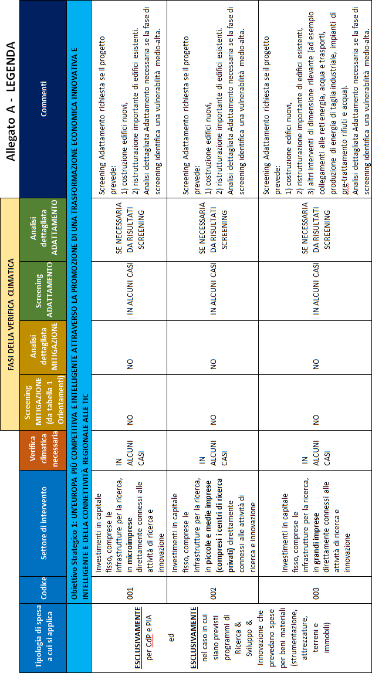
82

